认证审核报告审批页
项目编号 | 1132-2021
受审核方名称 | 中国石油天然气股份有限公司宁夏石化分公司
注册地址 | 银川市西夏区北京西路1338号
经营地址 | 银川市西夏区北京西路1338号/西夏区文昌南街
审核类型 | MMS：再认证
认证范围 | MMS:尿素、聚丙烯、成品油（汽、柴油、航煤）、液化气产品生产和销售等过程及公司测量管理体系涉及相关测量设备及测量过程的控制和管理。
服务认证等级（适用时） | □十星级□九星级 □八星级 □七星级 □六星级  □五星级 □四星级 □三星级 □达标级
评审人员签字 | 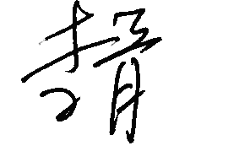
认证决定结论 | ■案卷符合要求，可以认证注册/保持  □案卷不符合要求，不可以认证注册/保持
认证决定人员签字 |  | 日期 | 2022-03-25
机构总经理审批意见 | ■认证流程符合要求，可以认证注册/保持  □认证流程不符合要求，不可以认证注册/保持
总经理签字 | 

